ประชุมสภาเทศบาลตำบลบ้านลาด
สมัยสามัญ สมัยที่ 4 ประจำปี พ.ศ. 2563
วันจันทร์ที่ 30 พฤศจิกายน 2563

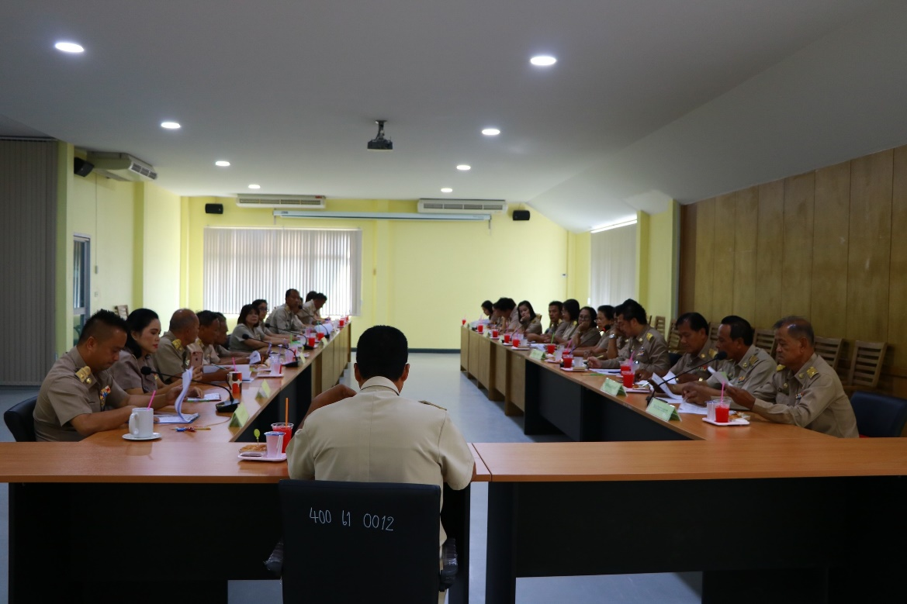

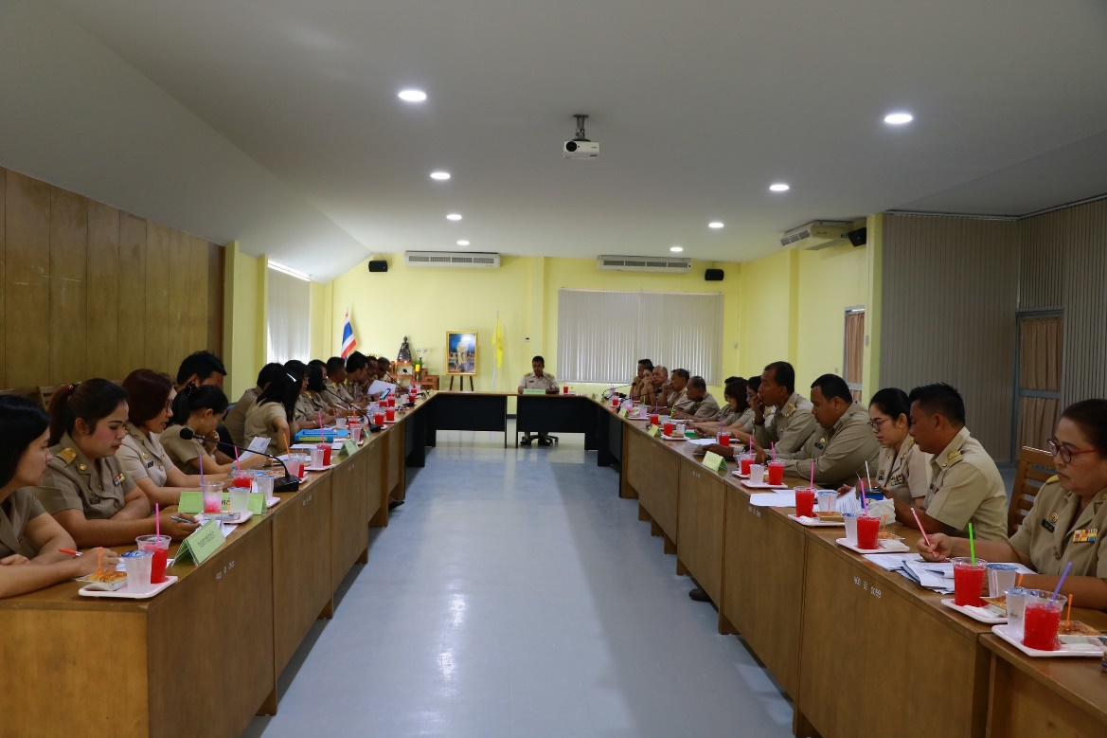

ประชุมสภาเทศบาลตำบลบ้านลาด
สมัยสามัญ สมัยที่ 4 ประจำปี พ.ศ. 2563
วันจันทร์ที่ 30 พฤศจิกายน 2563

